**ПОЛОЖЕНИЕ**

о муниципальном этапе Всероссийского конкурса экологических рисунков

1. **Общие положения**
   1. Настоящее Положение определяет порядок организации и проведения регионального этапа Всероссийского конкурса экологических рисунков (далее – Конкурс)
   2. Конкурс проводится муниципальным бюджетным образовательным учреждение дополнительного образования детей эколого-биологическим центром г. Николаевска-на-Амуре Хабаровского края (далее – МБОУ ДОД ЭБЦ).
2. **Цель и задачи Конкурса**
   1. Цель конкурса – привлечение внимания детей и молодёжи к проблемам сохранения окружающей среды, формирование экологически грамотного стиля жизни и повышения уровня экологической культуры, усиление роли художественного творчества как средства экологического и гражданско-патриотического воспитания.
   2. Задачи Конкурса:

* привлечение интереса к природе и экологии в Хабаровском крае;
* воспитание бережного и внимательного отношения к природе;
* развитие у детей и молодежи активной гражданской позиции и неравнодушного отношения к природе.

1. **Участники Конкурса**
   1. В Конкурсе принимают участие дети в возрасте от 5 до 18 лет.
   2. Участие в Конкурсе является добровольным, бесплатным (безвозмездным) и не предусматривает внесение организационного сбора.
   3. Подача работ на Конкурс означает добровольное согласие с условиями Конкурса.
2. **Сроки и порядок проведения Конкурса**
   1. Муниципальный тур Конкурса проводится с 1 декабря 2022 года по 10 января 2023 года.
   2. Муниципальный тур Конкурса проходит в заочной форме.
   3. К участию в региональном этапе принимаются работы ПОБЕДИТЕЛЕЙ муниципального этапа Конкурса в номинациях по возрастным категориям:

* 5-6 лет;
* 7-9 лет;
* 10-14 лет;
* 15-18 лет (не достигшие 18 лет на момент подведения итогов федерального этапа Конкурса – 11 мая 2023г.)
  1. Для участия в муниципальном этапе необходимо в срок до 30 декабря 2022 года:

4.4.1 заполнить заявку-регистрацию на каждого участника муниципального этапа, пройдя по ссылке [**https://forms.yandex.ru/u/6385745e6938720513e75487/**](https://forms.yandex.ru/u/6385745e6938720513e75487/)

* + 1. прислать на адрес электронной почты [mbou.ebc.nikol@yandex.ru](mailto:mbou.ebc.nikol@yandex.ru) с обязательной пометкой «Конкурс экологических рисунков» единым архивом:
* заполненное вручную согласие (формат pdf) на обработку персональных данных от родителей или законных представителей (для участников до 14 лет – по форме согласно Приложению 1, для участников от 14 до 18 лет – по форме согласно Приложению 2);
* файл, содержащий конкурсный материал, т.е. рисунок (файл в формате jpeg; pdf, разрешение 300 dpi);
  1. Экспертиза и оценка работ членами жюри – **11 – 13 января 2023 года.**
  2. Подведение итогов Конкурса – **13 января 2023 года.**
  3. Принимая участие в муниципальном туре Конкурса, авторы конкурсных материалов дают согласие на возможность публикации рисунков в любых печатных и электронных СМИ и социальных сетях с сохранением авторских прав.

1. **Требования к конкурсным работам**
   1. Для участия в Конкурсе необходимо предоставить экологический рисунок, выполненный на любом материале (ватман, картон, холст и т. д.) в любой технике рисования (масло, акварель гуашь, карандаш, тушь и т. д.).
   2. Не допускается использование любых компьютерных программ и аппликаций.
   3. Запрещается плагиат, любая перерисовка или иное копирование с чужих картин, рисунков, фотографий, а также иных видов изображений.

Участник Конкурса должен нарисовать свой рисунок, отразить своё восприятие выбранной темы.

* 1. Содержание рисунка должно соответствовать основной тематике Конкурса и следующим темам:
* **«Мир воды»** - рисунки, изображающие водные экосистемы и их обитателей, затрагивающие проблемы охраны водных ресурсов планеты;
* **«По лесной тропинке»** - рисунки о лесе и его обитателях, о проблемах сохранения лесных экосистем;
* **«Домашние питомцы»** - рисунки, изображающие домашних питомцев, отражающие характер питомцев и отношения с хозяевами;
* **«Экологическая среда города»** - рисунки, отражающие экологические проблемы и возможные пути улучшения городской среды обитания;
* **«Заповедные уголки родного края»** - рисунки, посвященные особо охраняемым природным территориям Хабаровского края: заказникам, заповедникам, памятникам природы (с обязательным указанием названия);
* **«Родные пейзажи»** - рисунки, отражающие красоту родной природы, тех мест, где живет автор;
* **«Охраняемые растения и животные»** - рисунки, изображающие растения и животных Хабаровского края, занесённых в Красную книгу;
* **«Зелёное будущее планеты»** - рисунки, отражающие позитивные варианты возможного будущего планеты и цивилизации, построенные на сотрудничестве человека и природы;
* **«Здоровье планеты в наших руках»** - рисунки, изображающие различные виды природоохранной деятельности детей и взрослых;
* **«Профессия эколог»** - рисунки, изображающие реальные и возможные профессии будущего, которые будут связаны с экологией, охраной и бережным отношением к природе. Возможно изображение специалистов за работой.
  1. На конкурс от одного автора может быть принято не более одной работы.
  2. Конкурсные работы, присланные позднее установленного срока и с нарушением требований к ним, не оцениваются.

1. **Организационный комитет и жюри Конкурса.**
   1. Организационный комитет (далее – Оргкомитет) формируется из числа сотрудников МБОУ ДОД ЭБЦ и утверждается приказом.
   2. Оргкомитет:

* осуществляет организацию и проведение муниципального этапа Конкурса;
* формирует состав участников Конкурса;
* направляет в региональный Оргкомитет информацию об итогах проведения муниципального этапа Конкурса;
* подаёт заявки на участие в региональном этапе Конкурса.
  1. Состав жюри Конкурса утверждается приказом МБОУ ДОД ЭБЦ.
  2. Члены жюри Конкурса:
* осуществляют экспертную оценку конкурсных работ в соответствии с критериями оценки, определённым настоящим Положением;
* определяет победителей и призёров в каждой возрастной группе.
  1. Решение членов жюри Муниципального тура Конкурса оформляются протоколом заседания.
  2. Решения жюри и Оргкомитета Конкурса обжалованию не подлежат.

1. **Критерии оценивания**
   1. Каждый представленный на Конкурс рисунок оценивается по следующим критериям:

* отражение экологической тематики и её раскрытие (до 5 баллов);
* художественная выразительность (до 5 баллов);
* познавательная направленность (до 5 баллов);
* оригинальность (до 5 баллов);
* качество исполнения (до 5 баллов);
* композиционное решение (до 5 баллов);
* эстетический вид (до 5 баллов).
  1. Итогом оценки работы является средний балл, выставленный членами жюри (экспертом).

1. **Подведение итогов Конкурса и награждение**
   1. Победители и призеры в каждой возрастной категории по номинации награждаются дипломами МБОУ ДОД ЭБЦ:

* участники, набравшие не менее 32 баллов, занимают 1 место в своей возрастной категории, объявляются победителями Конкурса;
* участники, набравшие не менее 22 баллов, занявшие 2 и 3 места в своей возрастной категории, объявляются призёрами Конкурса.
  1. Всем остальным участникам вручаются свидетельства участников.
  2. Дипломы победителей, призёров, свидетельства участников высылаются на электронные адреса участников.
  3. Итоговый приказ Конкурса будет размещён на сайте [**https://ekonikol.edu.27.ru/**](https://ekonikol.edu.27.ru/)в течении двух недель со дня принятия решения жюри.
  4. С 16 по 31 января 2023 года муниципальный Оргкомитет направляет в региональный Оргкомитет конкурсные работы, занявшие первую позицию в каждой возрастной группе в каждой номинации.

|  |  |
| --- | --- |
| И.о директора МБОУ ДОД эколого-биологического центра | Т.Ю. Гапич |

Приложение 1

к Положению о муниципальном этапе

Всероссийского конкурса

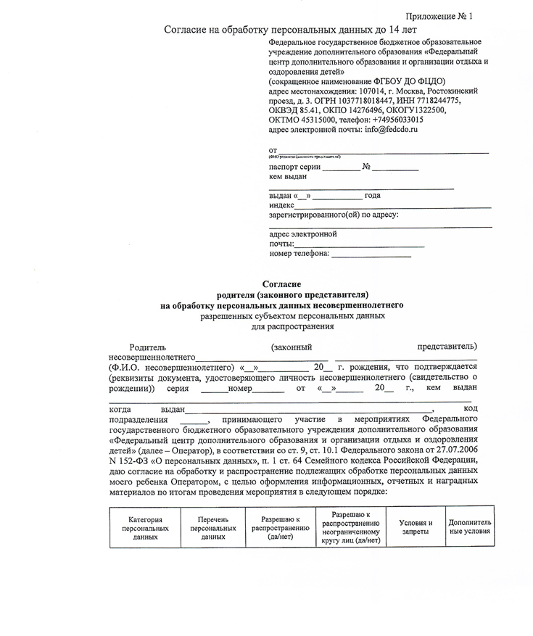экологических рисунков

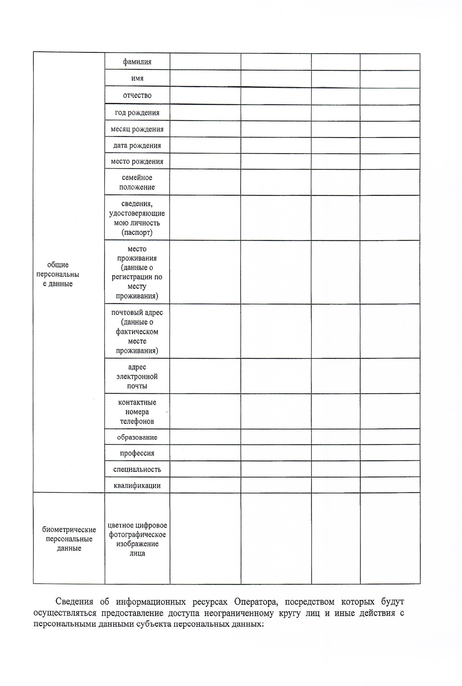

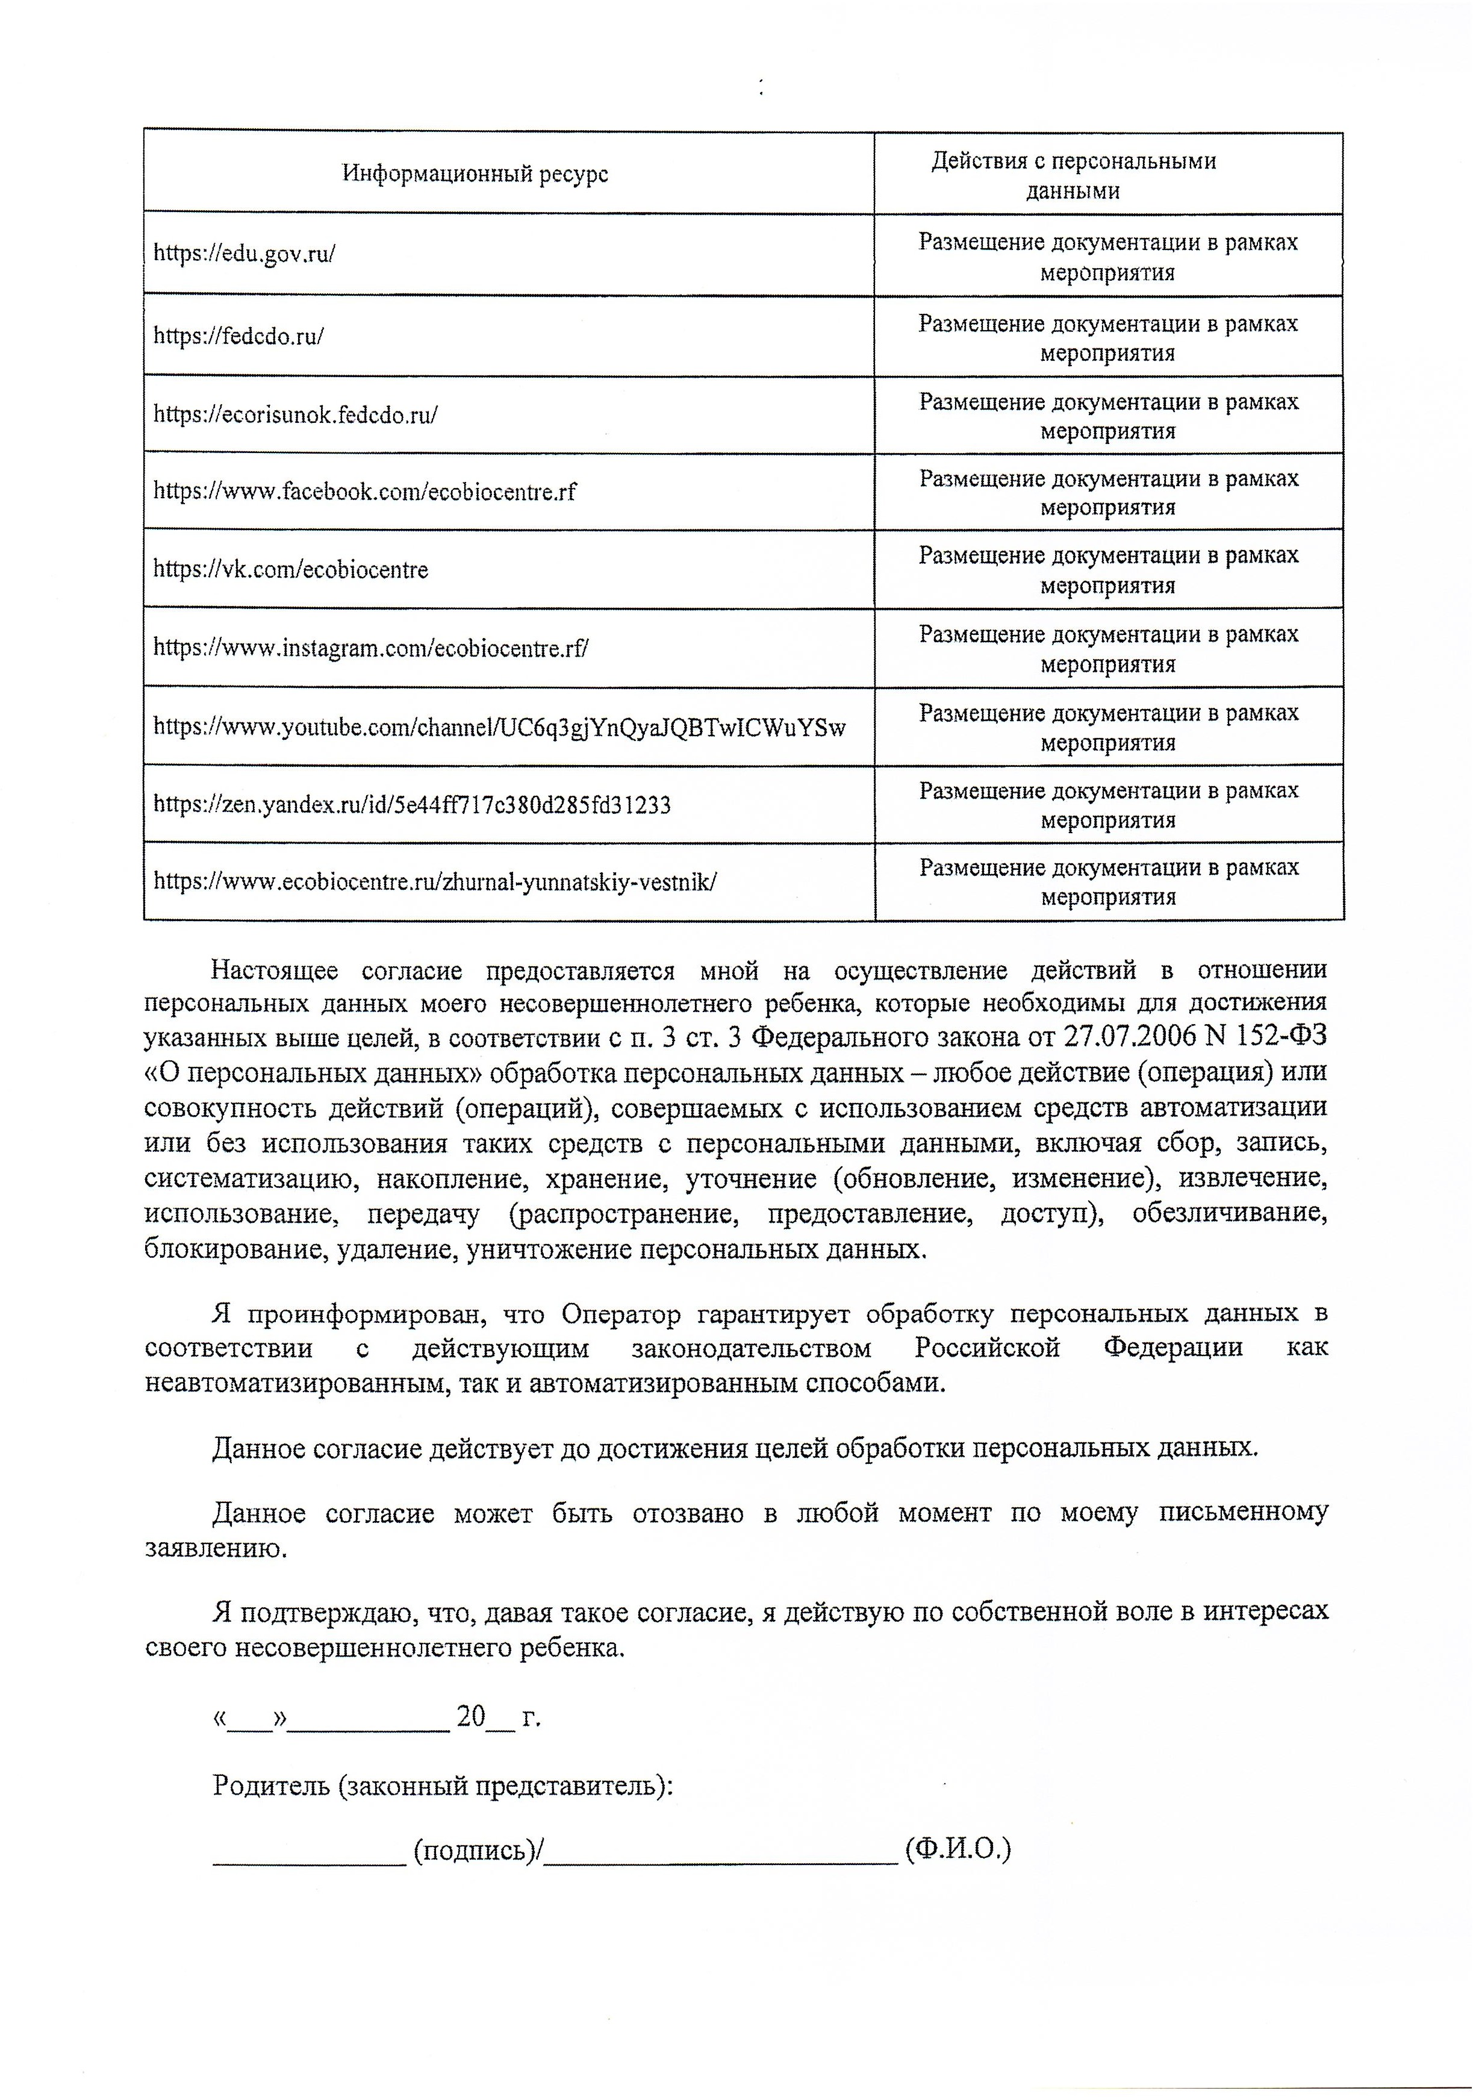

Приложение 2

к Положению о муниципальном этапе

Всероссийского конкурса

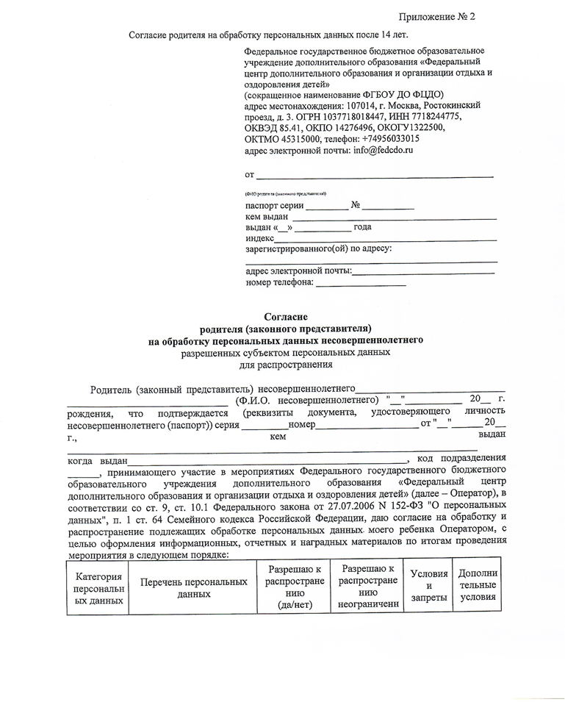экологических рисунков

